© Г. Г. ИВАНОВ, В. А. ВОСТРИКОВ, 1996 УДК 616.12-008.315-036.882-082
Г. Г. Иванов, В. А. Востриков
ИНТЕНСИВНАЯ ТЕРАПИЯ И СЕРДЕЧНО-ЛЕГОЧНАЯ РЕАНИМАЦИЯ ПРИ ВНЕЗАПНОМ ПРЕКРАЩЕНИИ ЭФФЕКТИВНОЙ СЕРДЕЧНОЙ ДЕЯТЕЛЬНОСТИ
Научно-исследовательский институт общей реаниматологии РАМН, Москва

Часть I. Общие положения
Основной задачей реанимации при внезапной остановке сердечной деятельности является поддержание искусственного кровообращения и ИВЛ в пределах жесткого минимума, обеспечивающего профилактику необратимых изменений в жизненно важных органах до момента восстановления адекватного самостоятельного кровообращения и дыхания.
Продолжительность клинической смерти определяется временем, которое переживает кора головного мозга в условиях полного прекращения кровообращения и дыхания — в среднем 4—6 мин (при нормотермии).
При внезапном развитии остановки кровообращения необходимо оперативно решать следующие задачи: 1) немедленно приступить к реанимационным мероприятиям, 2) установить возможную причину и глубину нарушений основных жизненно важных функций организма, 3) одновременно с проведением основных реанимационных мероприятий необходимо оценивать их эффективность, объем дополнительных экстренных мер, характер и масштабы патологических изменений.
/. Наиболее частые причины внезапной остановки кровообращения
Основными причинами внезапной кардиальной остановки кровообращения являются фибрилляция желудочков сердца (ФЖ) или желудочковая тахикардия (ЖТ) и асистолия желудочков, полная ат-риовентрикулярная блокада с редким ритмом желудочковых сокращений; электромеханическая диссоциация (ЭМД). Наиболее часто эти нарушения развиваются у больных с ишемической болезнью
сердца (острый инфаркт миокарда и острая коронарная недостаточность), а также вследствие прогрессирующей сердечной недостаточности, рефлекторной остановки сердца (во время операции), острого отравления, удушья (механическая асфиксия или утопление), механической травмы, действия электрического тока, нарушения водн^-электро-литного обмена, осложнений после диагностических мероприятий (катетеризация и ангиография).
2. Симптомы остановки кровообращения
Независимо от причины и механизмов патогенеза внезапная остановка кровообращения характеризуется общей клинической симптоматикой и последовательностью развития ее симптомов. Основные симптомы: потеря сознания, клонические и тонические судороги, отсутствие пульсации на крупных сосудах, остановка дыхания. Потеря сознания. Один из главных симптомов, отражающих нарастающую гипоксию мозга. Обычно развивается в течение 10 с от момента остановки кровообращения. Судороги. Появляются рано — в момент потери сознания. Очень часто судороги — первый симптом, который замечают окружающие. Отсутствие пульса — один из основных симптомов диагностики внезапной остановки кровообращения. Отсутствие сердечных тонов — менее надежный признак, на тщательный поиск которого не следует терять времени. Остановка дыхания. Чаще наступает позже остальных симптомов — примерно на 20—30 с. Иногда наблюдается агональное дыхание в течение 1—2 мин и более. Сопутствующие симптомы: расширение зрачков — появляется спустя 30—40 с от начала внезапной остановки

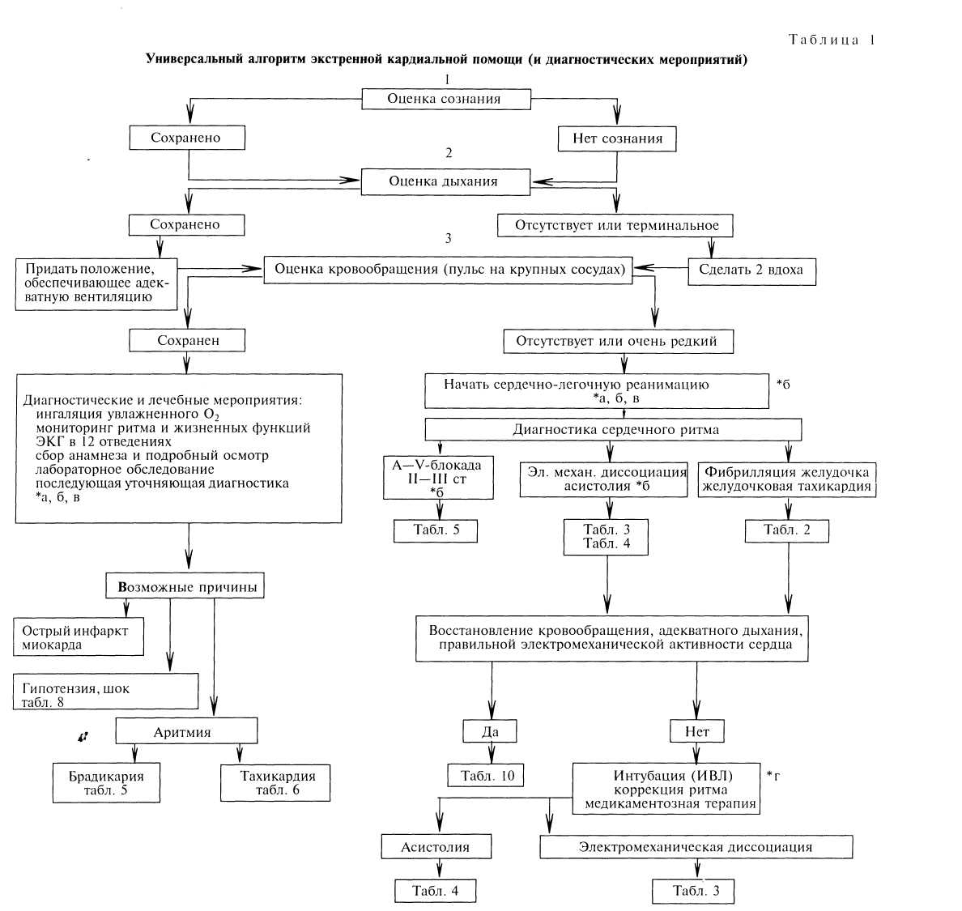
*а Вспомогательное дыхание по показаниям. *а Такие показатели, как пульс на сонных или бедренных артериях, реакция

*б При отсутствии самостоятельного дыхания ИВЛ зрачков на свет, показатели газов артериальной крови, не всегда отражают
проводят с частотой 12 вдохов в 1 мин. успешный ход реанимации.
*в Внутривенный доступ. *б Одиночный удар в прекардиальную обл.
*в Интубация трахеи должна проводиться одновременно с другими реанимационными мероприятиями. Если ИВЛ удается проводить без интубации, то на начальных этапах реанимации введение адреналина и дефибрилляция важнее. *г Необходим контроль правильности положения интубационной трубки.

кровообращения, бледность и синюшность кожных покровов.
3. Методы и этапы диагностики
А — оценить реакцию на легкое встряхивание и попытку речевого контакта.
Б — контроль наличия выдоха.
В — определение пульса на крупных сосудах (сонные и бедренные артерии).
Г — ЭКГ-мониторинг и диагностика при наличии аппаратуры. Алгоритм проведения диагностических и лечебных мероприятий при внезапной остановке кровообращения представлен в табл. 1.
4. Стадии и этапы сердечно-легочной реанимации (СЛР)
Принято выделять 3 стадии СЛР и интенсивной терапии: I стадия — элементарное поддержа-
[77]

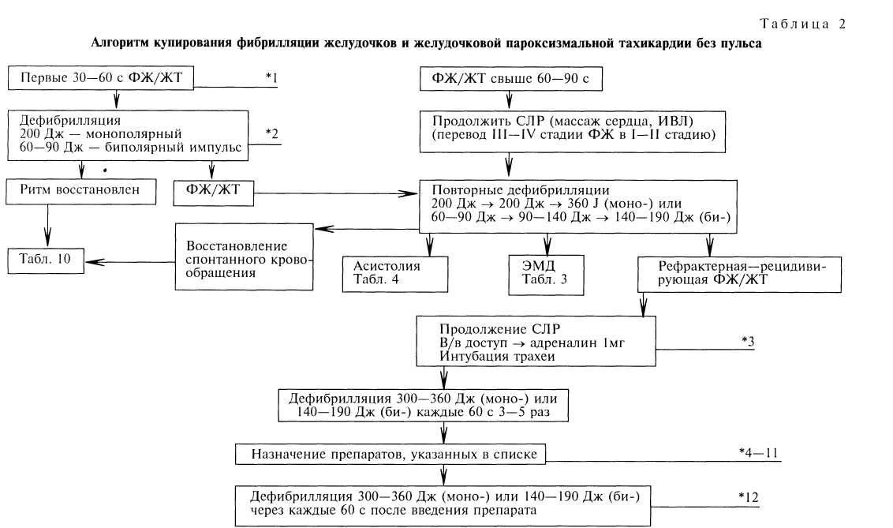
*1 В первые 10—30 с нанести прекордиальный удар, а затем, если нет эффекта, подряд 3 разряда дефибриллятора, если они могут быть быстро проведены. Если между разрядами интервалы увеличиваются > 15 с вследствие: а) конструктивных особенностей дефибриллятора или б) необходимости подтверждения, что ФЖ продолжается, то между разрядами проводят 2 цикла 5 : 1 (массаж/вентиляция).

*2 При зарегистрированой ЖТ дозы энергии можно уменьшить в 2 раза.
*3 Адреналин вводят в/в: 1 мг и затем каждые 2—5 мин, увеличивая дозу до 5 мг (максимально 0,1 мг/кг каждые 3—5 мин). При эндотрахеальном введении дозу увеличивают в 2—2,5 раза и разводят в 10 мл физ. р-ра; при введении через периферическую вену разводят в 20 мл физ. р-ра.
*4 Лидокаин 1 — 1,5 мг/кг каждые 3—5 мин до общей дозы 3 мг/кг, затем можно вводить новокаинамид по 30 мг/мин до максимальной дозы 17 мг/кг (Европейский комитет считает введение антиаритмических препаратов необязательным). Для профилактики рецидивов ФЖ лидокаин рекомендуется вводить по 0,5 мг/кг до общей дозы 2 мг/кг, затем поддерживающая инфузия 2—4 мг/мин. При низком сердечном выбросе, печеночной недостаточности и возрасте > 70 лет дозы лидокаина уменьшают в 2 раза.
*5 Бикарбонат Na рекомендуется вводить после 10-й минуты реанимации или если остановка кровообращения до начала СЛР продолжалась более 3—5 мин; вводят 50 mEq и затем эту дозу можно повторять через 10 мин 1—2 раза. Бикарбонат Na вводят также, если до остановки кровообращения имели место гиперкалиемия или метаболический ацидоз; после восстановления сердечной деятельности, если остановка кровообращения была длительной.
*6 Сульфат Mg 1—2 г при: а) полиморфной ЖТ, б) подозреваемой гипомагниемии, в) затянувшейся рефрактерной/рецидивирующей ФЖ.
*7 Хлористый калий — по 10 mM (mEq) каждые 30 мин при исходной гипокалиемии.
*8 Бретилиум 5 мг/кг, повторно через 5 мин с увеличением дозы до 10 мг/кг 2 раза.
9* Атропин по 1 мг до 2 раз, если рецидиву ФЖ предшествует брадикардия->асистолия.
*10 (З-Адреноблокаторы (анаприлин от 1 до 5 мг с интервалами 5 мин), если рецидиву ФЖ предшествует тахикардия -> аритмия.
*11 Препараты кальция применяют ограниченно, только по точно установленным показаниям — гиперкалиемия, гипокальциемия или интоксикация антагонистами кальция.
42 Внутривенное введение большого объема жидкости при остановке кровообращения не имеет смысла без специальных показаний.

-ше жизни с помощью классических методов 2ЛР, II стадия — дальнейшее поддержание жиз-■ш, включающее дополнительные методы СЛР, III :тадия — длительное поддержание жизни после юсстановления спонтанной сердечной деятельности.
Стадия I. Многолетняя практика оживления юзволила отработать главные приемы, которые необходимо выполнять во время реанимации в шределенной последовательности: 1 — проверка 1 обеспечение проходимости дыхательных путей этап А); 2 — искусственное дыхание (этап Б);3 — наружный массаж сердца (этап В) и 4 — дефибрилляция (этап Г) при наличии фибрилляции ши желудочковой тахикардии. Следует отметить,
I
что в настоящее время ведущие европейские реаниматологи рекомендуют начинать реанимацию с дефибрилляции, поскольку наиболее частая форма остановки сердца фибрилляция, которую нередко трудно быстро диагностировать, особенно на догоспитальном этапе.
Констатация остановки дыхания и кровообращения должна проводиться достаточно быстро. Следует помнить, что только наличие выдоха является признаком спонтанной вентиляции, а пульс на крупных сосудах — адекватного кровообращения. При этом можно допустить ошибку, приняв за дыхательные движения спазм диафрагмы, рвотные рефлексы и т. д.

Таблица 2а
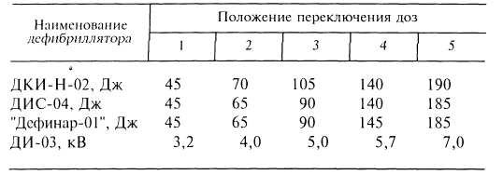
Расчетные значения энергии, отдаваемой пациенту (в Дж) со средними значениями трансторакального сопротивления 50 Ом, для каждой фиксированной дозы дефибриллятора и эквивалентное напряжение заряда дефибриллятора (в кВ) (биполярный синусоидальный импульс)
Примечание. Последующие модели отечественных дефибрилляторов имеют градуировку используемых доз в Дж (ДКИ-Н-06 и другие).
Стадия II состоит из следующих этапов: 5 — включение в комплекс реанимационных мероприятий внутривенного введения медикаментозных средств (адреналин, лидокаин и т. д.) и дополнительных инструментальных средств (интубация трахеи, активная компрессия — декомпрессия грудной клетки и т. д.); 6 — ЭКГ-диагностика нарушений ритма сердца и мониторинг.
Стадия III. Постреанимационная (интенсивная) терапия, включающая этапы оценки: 7 — состояния больного и выявления причин перенесенной клинической смерти; 8 — принципов и методов диагностики и дифференциального лечения имеющихся нарушений функций жизненно важных органов и систем на ранних этапах оживления; 9 — диагностики и лечения отсроченных постреанимационных изменений (постреанимационной болезни).
5. Этапы подготовки и проведения искусственного дыхания
Для успешного проведения ИВЛ необходимо быстро и последовательно:
- Положить больного на спину (при возмож
ности трахеобронхиальной аспирации — в поло
жение на боку).
- Обеспечить свободную проходимость дыха
тельных путей, освободив их от возможного нали
чия слизи, жидкости или рвотных масс. Во время
этой процедуры максимально повернуть в сторону
голову.

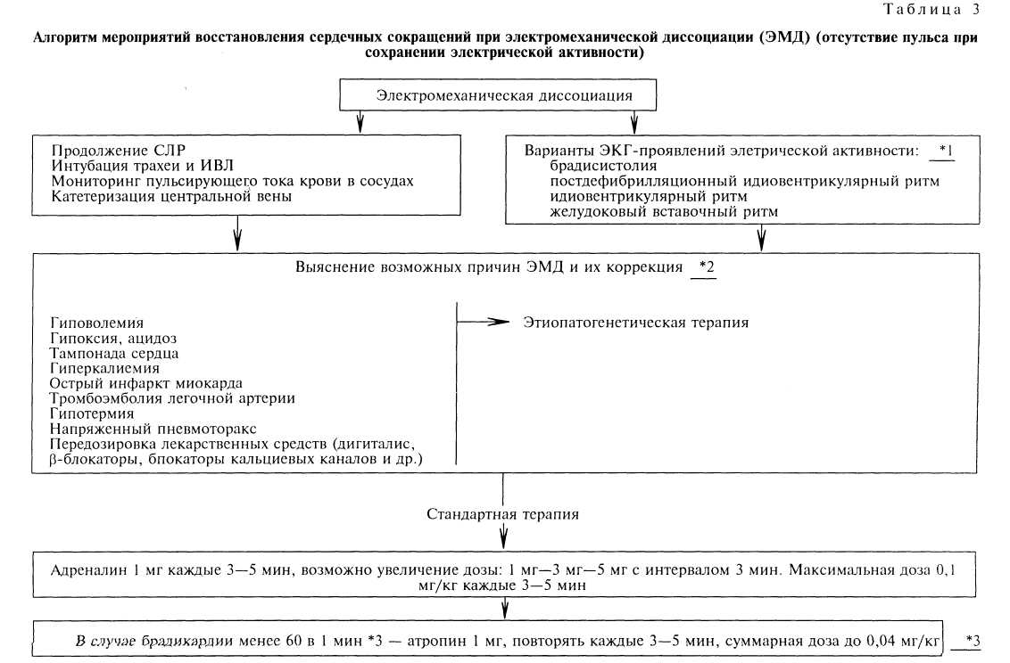
*1 а) На ЭКГ часто регистрируется синусовый или узловой ритм, который быстро переходит в идиовентрикулярный, а затем в
асистолию;
б) эти ритмы часто указывают на значительное нарушение функций миокарда или проводящей системы, особенно при обширном инфаркте миокарда, и могут быть ЭКГ-признаками умирающего сердца.
*2 Рассматриваются: а) прессорные агенты (см. табл. 8), б) препараты кальция, бикарбонат натрия (см. примечание к табл. 2).
*3 При остановке сердца интервалы между повторными инъекциями уменьшаются.

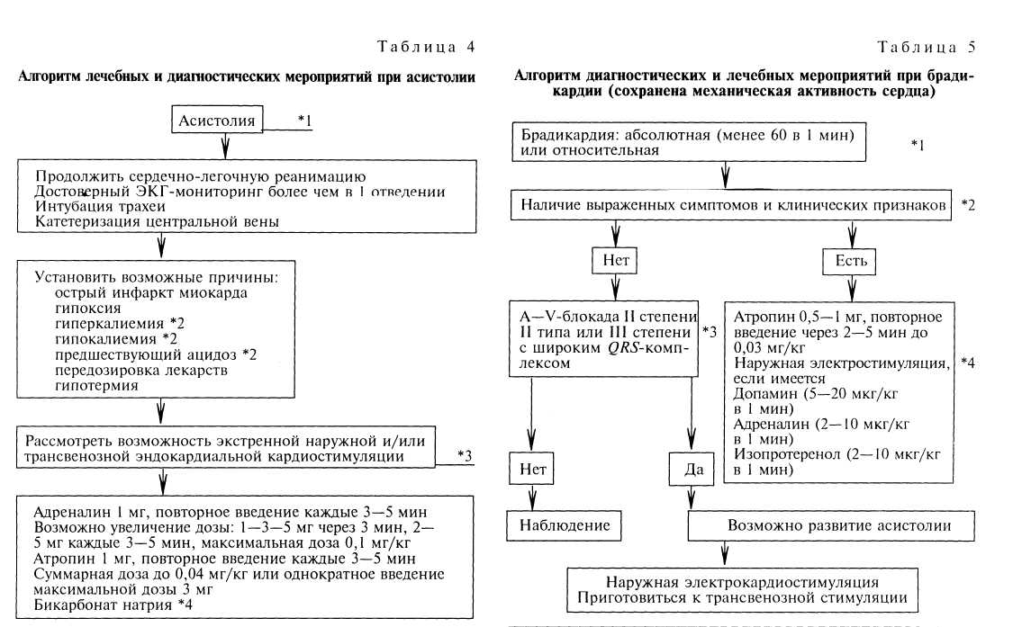

*1 Диагноз асистолии должен быть подтвержден на ЭКГ в 2 отведениях. Если диагноз вызывает сомнения и нельзя исключить ФЖ, следует провести "слепую" дефибрилляцию (до 3 разрядов).

*2 См. соответствующую терапию в примечаниях к табл. 2.
*3 Кардиостимуляцию следует применять как можно раньше (при еще сохраняющихся на ЭКГ предсердных и/или желудочковых комплексах, т. е. когда она еще может быть эффективной), одновременно с введением атропина и адреналина. Наружная кардиостимуляция предпочтительна во время развития асистолии и для ее профилактики при бра-дисистолической остановке сердца, приступах Морганьи— Адамса—Стокса; гиперпарасимпатикотонии. В остальных случаях наружная стимуляция малоэффективна.
*4 Бикарбонат натрия (0,5—1 mEq/кг) рекомендуется при гипо-ксическом лактатацидозе, передозировке трициклических антидепрессантов, гиперкалиемии (см. примечание к табл. 2).
- Поднять шею пострадавшего и запрокинуть
голову назад, выдвинуть нижнюю челюсть вперед
и открыть рот (тройной прием).
- Начать нагнетание воздуха в легкие — экс
пираторные методы ИВЛ (изо рта в рот, изо рта в
нос и изо рта в нос и рот). При нагнетании возду
ха методом рот в рот необходимо зажать нос. Ва
жен контроль движений грудной клетки. Непра
вильное положение головы или подбородка — са
мая частая причина неэффективности ИВЛ.
Слишком быстрое и сильное искусственное дыха
ние может вызвать вздутие живота из-за попада
ния воздуха в желудок. После 2 медленных выдо
хов необходим контроль пульса на крупных сосу
дах (по крайней мере в течение 5 с). При сохра
ненном пульсе искусственное дыхание проводят с
частотой 12 в 1 мин. Если в реанимации участву
ют 2 человека, то 1 должен надавить на щитовид
ный хрящ для предупреждения заброса содержи
мого желудка в легкие при рвоте.
1771
*1 Оценить проходимость дыхательных путей, адекватность дыхания и кровообращения; обеспечить: ингаляцию О₂, ЭКГ-мониторинг, ЭКГ в 12 стандартных отведениях, пульсокси-метрию, внутривенный доступ, консультацию специалиста.
*2 Связанные с брадикардией загрудинные боли, одышка, нарушение сознания, гипотензия развиваются также вследствие острого инфаркта миокарда, шока; для адекватной терапии необходимо установить причинно-следственные связи.
*3 а) атропин следует применять осторожно при дистальной А—V-блокаде, так как может ее усиливать; противопоказан при А—V-блокаде III степени на фоне острого инфаркта миокарда передней стенки;
б) нельзя применять лидокаин, если регистрируется А—V-блокада III степени с "выскакивающими" желудочковыми комплексами, которые можно ошибочно принять за экстрасистолы или медленную тахикардию.
*4 В случаях тяжелой брадикардии можно к атропину добавить допамин или сразу начинать терапию с адреналина или наружной стимуляции; при сочетании выраженной брадикардии и гипотензии рекомендуется одновременно использовать наружную стимуляцию сердца и введение адреналина (для уменьшения болевых ощущений применяют аналгети-ки и/или седативные препараты короткого действия); изо-протеренол применяется только опытными врачами.
5. Возможно использование S-образного возду
ховода. При наличии оборудования — маски,
комплекта мешок-маска с О₂ или без него венти
ляция проводится с их использованием, значи
тельно облегчая ИВЛ, улучшая ее гигиеническую
и эстетическую стороны. Плотное прилегание
маски достигается прижатием носовой части
большим, а подбородочной части — остальными
пальцами. Вентиляция с помощью мешка в экс
тренной ситуации более эффективна, чем респи
раторами, так как возможна несинхронизация с
закрытым массажем сердца. Возможно использо
вание обтурации пищевода.
6. Эндотрахеальная интубация целесообразна
на более поздних этапах реанимации, когда оче
видна необходимость ее длительного проведения.
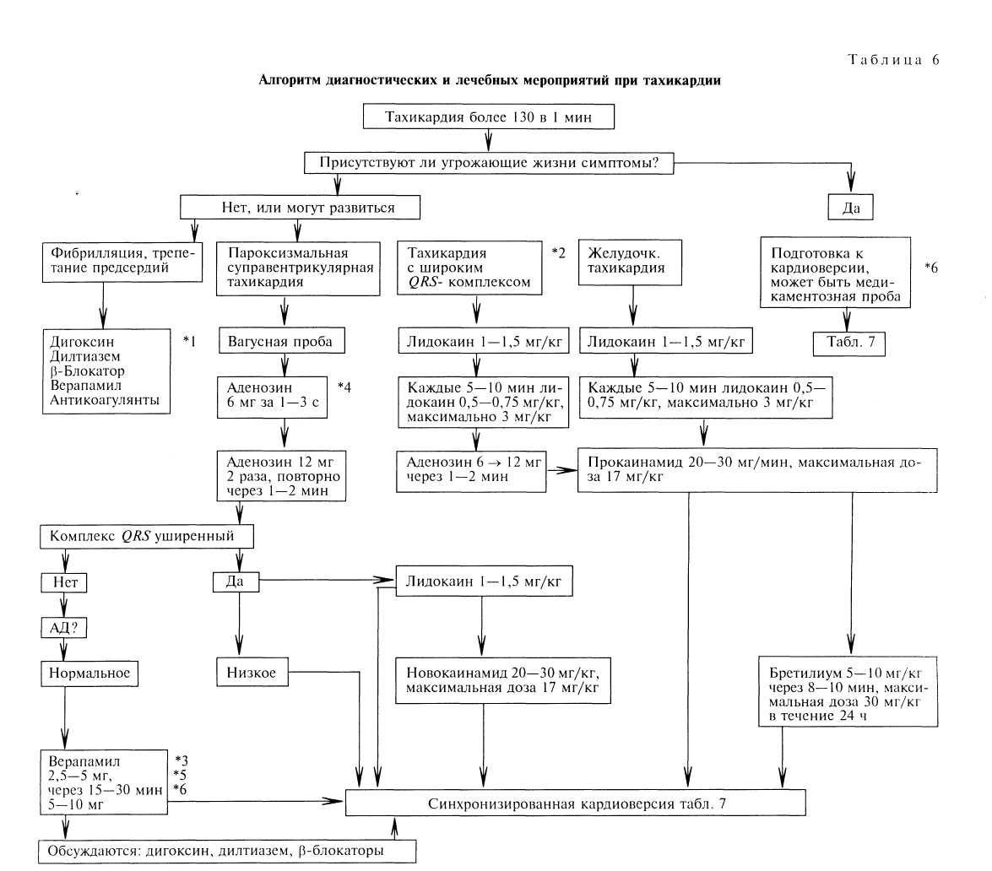
*1 Новокаинамид, хинидин и др. препараты 1 класса используются при мерцании-трепетании предсердий, только когда ЧСС < 100 в минуту (могут вызвать парадоксальное учащение ЧСС).

*2 Если у больного тахикардия с широким QRS-комплексом, т. е. не установлена локализация ее источника, лечить как желудочковую тахикардию.
*3 Верапамил опасно вводить при желудочковых тахикардиях.
*4 Вместо аденозина можно вводить АТФ 10 мг за 1 с, через 2—3 мин 20 мг.
*5 Если концентрация калия в плазме более 3,6 ммоль/л рекомендуется начинать инфузию КС1 в сочетании с MgSO₄.
*6 В рефрактерных случаях, когда состояние стабильное, можно назначать: а) кордарон 300 мг за 5—15 мин и затем до 600 мг за 1 ч (препарат резерва), б) рассматривается электрическая стмуляция, если возможна.

6. Наружный массаж сердца
Отсутствие пульса на сонной и бедренной артериях является основным признаком, на который необходимо ориентироваться в экстренной ситуации для констатации остановки кровообращения. Как только диагностирована внезапная остановка кровообращения, следует немедленно начинать наружный (закрытый) массаж сердца. Условием эффективности указанного метода является положение больного на спине, на твердом ложе. Давление на грудину может вызывать повышение систолического давления в крупных сосудах до
90—100 мм рт.ст. При этом кровоток по сонной артерии может достигать 10—30% от нормы.
Необходимо соблюдать правильную технику
проведения непрямого массажа сердца. Для этого
следует: 1) определить мечевидно-грудинное со
членение; 2) положить выступ ладонной поверх
ности кисти правой руки на 2—3 см выше мече
видного отростка грудины, а ладонь левой руки —
на правую кисть. Руки реаниматора располагают
ся строго вертикально без сгибания в локтевых
суставах; 3) глубина экскурсии грудины по на
правлению к позвоночнику должна составлять 3—
5 см (у взрослых). Массаж должен быть плавным,

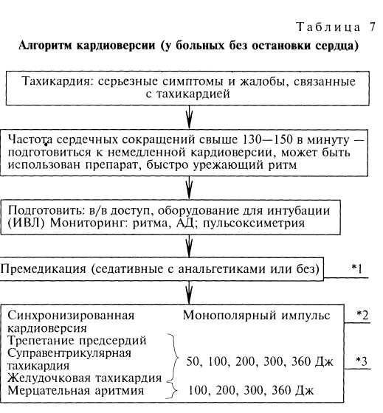
*1 Использование седативных препаратов (диазепам, сибазон, барбитураты и т. д.) показано всем больным, кроме больных с отеком легких, тяжелой гипотензией и находящихся без сознания.
*2 При использовании дефибрилляторов с БИПОЛЯРНЫМ импульсом дозы энергии уменьшаются примерно в 2 раза.
*3 а) после каждого разряда проводится повторная синхронизация импульса; б) несинхронизированная кардиоверсия проводится,если: мономорфная желудочковая тахикардия (ЖТ) с ЧСС более 160 в минуту или с широкими деформированными комплексами QRS; полиморфная ЖТ; больные находятся в крайне тяжелом состоянии, а синхронизация задерживается или отсутствует синхронизатор.
ритмичным, с одинаковой продолжительностью сдавливания и расслабления; 4) рекомендуемый темп надавливаний 60—80 в 1 мин. К альтернативным методам относятся: частота компрессий до 120 в 1 мин, применение одновременной "вставочной" компрессии живота или механической компрессии грудной клетки с использованием специальной аппаратуры. Для оценки эффекта периодически пальпируют пульс на сонных артериях; 5) когда в реанимации принимают участие двое, соотношение непрямого массажа и дыхания должно быть 5:1 (через каждые 5 надавливаний на грудину делают паузу в 1—2 с для вдоха). Если реанимация проводится одним человеком, то после 12—15 компрессий проводится 2 вдоха. При ИВЛ через эндотрахеальную трубку массаж проводят без пауз при частоте вентиляции 12—15 в 1 мин; 6) реанимацию приостанавливают на 5 с к концу 1-й минуты и затем каждые 2—3 мин, чтобы оценить, произошло ли восстановление самостоятельного дыхания и кровообращения. Реанимацию нельзя прекращать более чем на 5—10 с для проведения дополнительных лечебных мероприятий и 30 с для интубации. Прекращение массажа сердца на 5 с с целью определения пульса можно использовать для смены функций реаниматоров; 7) если через 2—5 мин реанимации (после 3 первых безуспешных дефибрилляции сердца в случае ФЖ/ЖТ) не восстанавливается сердечная деятельность, то приступают к медикаментозной
стимуляции сердечной деятельности — внутривенному (через центральную вену) введению адреналина; в ходе реанимации оценивается возможность одновременного массажа прекордиальной области и живота; 8) открытый массаж возможен не только при одновременном наличии патологических изменений грудной клетки (нарушение целости ребер при травме), но и после ряда безуспешных попыток наружной дефибрилляции (не менее 12 максимальных по энергии разрядов); реже при ригидности грудной клетки; у молодых лиц при внезапной асистолии и неэффективном наружном массаже сердца; при ятрогенной остановке сердца в условиях клиники.
7. Контроль за эффективностью СЛР
1. Контроль за пульсом на сонной и бедренной
артерии, реакцией зрачков на проведение массажа
сердца проводит реаниматор, осуществляющий
вентиляцию легких.
2. ЭКГ-контроль. Электрическая активность
сердца и стадии развития ФЖ должны монитори-
роваться непрерывно и как можно раньше начи
ная от момента остановки эффективной сердеч
ной деятельности.
- Большое значение имеет правильное руково
дство бригадой реаниматоров, которое выполняет
самый опытный специалист. Это необходимо в
первую очередь для контроля за адекватным вы
полнением основных приемов реанимации и
своевременным проведением дефибрилляции.
- В настоящее время нет общепринятых вре
менных стандартов по срокам проведения и пре
кращения реанимационных мероприятий в случае
их неэффективности по установленным критери
ям. Наиболее распространенной точкой зрения
считается, что продолжительность реанимации
должна быть не менее 20—30 мин при первичной
внезапной остановке сердца.
Часть II. Специальный раздел
Алгоритм проведения мероприятий по восстановлению адекватной сердечной деятельности при внезапной остановке кровообращения представлен в приведенных ниже схемах и комментариях. Они основаны на рекомендациях Американской кардиологической ассоциации [3], рабочей группы Европейского совета реаниматологов [2, 4], материалах, опубликованных в отечественной литературе [1], и результатах оценки эффективности биполярного электрического импульса при проведении дефибрилляции предсердий и желудочков [5]. Следует учитывать, что в программу специализированной реанимации допустимо вносить изменения в соответствии с клинической ситуацией.
Наиболее подробно в этом разделе изложена проблема реанимации больных, у которых остановка кровообращения вызвана ФЖ, так как последняя является наиболее частой причиной внезапной кардиальной смерти, а также другие аспекты неотложной кардиологии. Неотложные состояния, вызванные нарушением мозгового кровообращения, гипотермией, электротравмой и т. д., требуют отдельного изложения специализированных приемов реанимации.
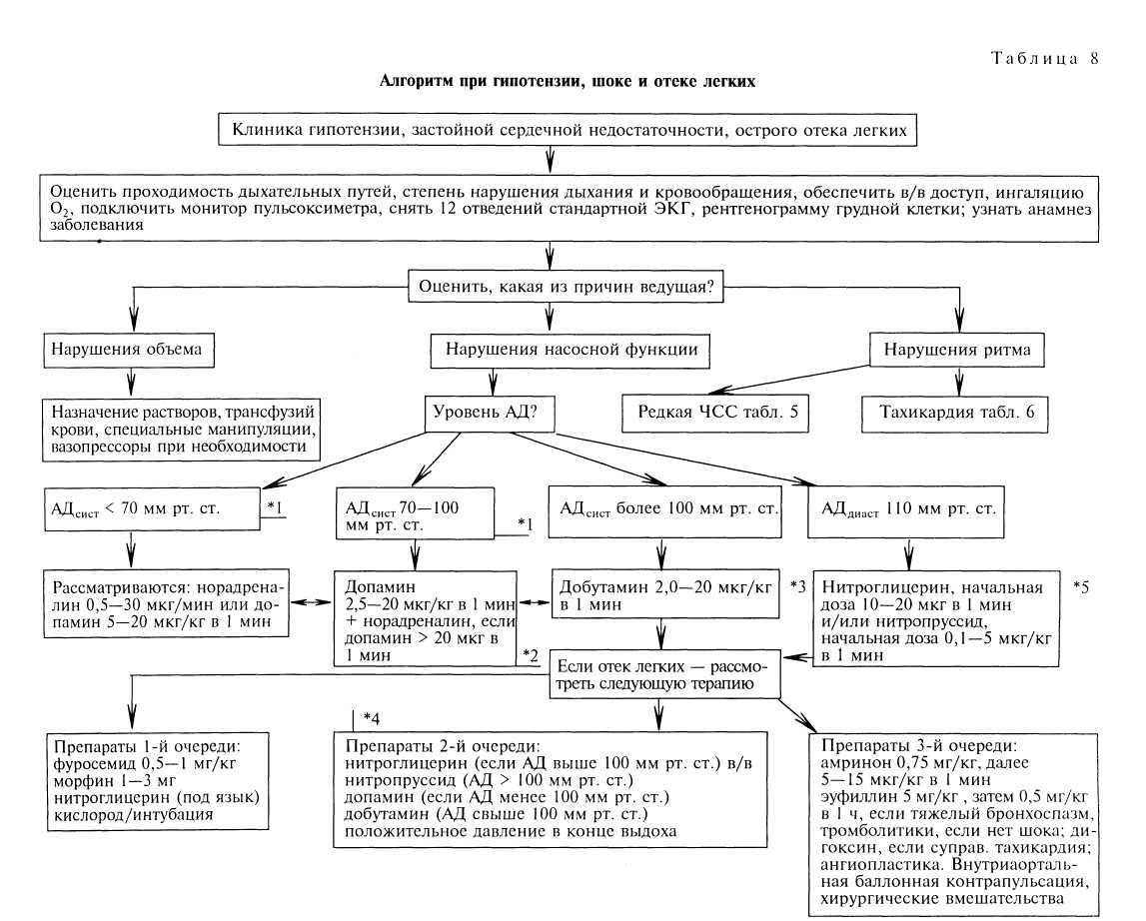
*1 Вводят 250—500 мл физраствора болюсом, если АД не повышается, назначают симпатомиметики.

*2 Норадреналин прекращают вводить, когда нормализуется АД.
*3 Добутамин не следует назначать, если АД_{СИСТ} < 100 мм рт. ст.
*4 Если терапия 1-й очереди неэффективна, переходят к терапии 2-й очереди. Терапия 3-й очереди является резервной для больных, рефрактерных к предшествующей терапии, со специфическими осложнениями, усугубляющими острую сердечную недостаточность.
*5 Нитроглицерин используется, если острая ишемия миокарда и АД остается повышенным.

СЛР при фибрилляции желудочков сердца
ФЖ характеризуется разрозненными и разнонаправленными сокращениями волокон миокарда, приводящими к полной дезорганизации работы сердца как насоса и практически немедленному прекращению эффективной гемодинамики. ФЖ может возникнуть при острой коронарной недостаточности, утоплении в пресной воде, поражении электрическим током и молнией, гипотермии. Некоторые лекарственные препараты, особенно симпатомиметики (адреналин, норадреналин, алупент, изадрин), антиаритмические средства (хинидин, кордарон, этацизин, мексиле-тин и др.), могут вызывать угрожающие жизни аритмии. ФЖ может возникнуть при интоксикации сердечными гликозидами и развиваться на фоне нарушений электролитного и кислотно-ще-
лочного дисбаланса (гипо- и гиперкалиемии, ги-помагниемии, гиперкальциемии, ацидозе и алкалозе), гипоксии, при проведении наркоза, операциях, эндоскопических исследованиях и др. ФЖ может быть проявлением терминальных нарушений при тяжелых заболеваниях сердца и других органов.
Диагностика ФЖ и ее стадий основана на
ЭКГ-методе. К предвестникам ФЖ, которые мо
гут в ряде случаев играть роль пускового механиз
ма, относят ранние, спаренные, политопные же
лудочковые экстрасистолы, пробежки желудочко
вой тахикардии. К особым предфибрилляторным
формам желудочковой тахикардии относят: аль
тернирующие и двунаправленные; полиморфную
желудочковую тахикардию при врожденном и
приобретенном синдроме удлинения интервала
Q—T и при его нормальной продолжительности.
1—I

Стадии ФЖ. I стадия ФЖ характеризуется относительно правильным ритмом основных фибриллярных осцилляции (амплитуда около 1 мВ), образующих характерные фигуры "веретен". Частота осцилляции более 300 в 1 мин, но может превышать и 400 в 1 мин. Длительность I стадии 20— 40 с. II стадия определяется постепенным исчезновением "веретен" и уменьшением амплитуды и частоты основного ритма осцилляции. Длительность II стадии 20—40 с. III стадия характеризуется дальнейшим снижением амплитуды и частоты осцилляции, напоминающих нередко частый идиовентрикулярный ритм (амплитуда более 0,3 мВ, но менее 0,7 мВ). Частота осцилляции около 250—300 в 1 мин. Длительность стадии 2— 3 мин. IV стадия — упорядоченные колебания исчезают. Продолжительность 2—3 мин. V стадия представляет собой низкоамплитудные аритмичные осцилляции (амплитуда более 0,1 — менее 0,3 мВ). Важно отметить, что амплитуда ФЖ коррелирует с эффективностью дефибрилляции.
Нередко при регистрации ЭКГ с электродов дефибриллятора ФЖ может выглядеть как асистолия. Поэтому во избежание возможной ошибки необходимо убедиться в этом путем смены расположения электродов, перемещая их на 90° относительно первоначального расположения. Важным моментом для успешной дефибрилляции является правильное расположение электродов: один электрод устанавливается в области правого края грудины под ключицей, второй — латеральнее левого соска по срединно-подмышечной линии. При дефибрилляции для уменьшения электрического сопротивления грудной клетки применяют специальный электропроводный гель или марлю, смоченную раствором поваренной соли. Необходимо обеспечить сильное прижатие электродов к поверхности грудной клетки (сила давления должна составлять около 10 кг). Дефибрилляцию необходимо проводить в фазу выдоха (при наличии дыхательных экскурсий грудной клетки), так как трансторакальное сопротивление в этих условиях уменьшается на 10—15%. Во время дефибрилляции никто из участников реанимации не должен касаться кровати и больного.
Самым эффективным способом прекращения ФЖ является электрическая дефибрилляция. Проводимый непрямой массаж сердца и ИВЛ являются временной, но необходимой поддержкой, обеспечивающей минимальное перфузионное давление в жизненно важных органах.
Электрический разряд приводит к кратковременной асистолии, во время которой миокард становится электрофизиологически однородным, т. е. способным отвечать на импульсы собственного водителя ритма правильной электрической активностью и координированными механическими сокращениями. Эффективность дефибрилляции зависит от продолжительности ФЖ, исходного функционального состояния миокарда, предшествующей антиаритмической терапии и формы электрического импульса (табл. 2). Для проведе-
ния эффективной дефибрилляции желудочков дефибрилляторами с биполярной формой импульса (ДКИ-Н-02, ДКИ-А-06, ДИС-04, "Дефинар-01", ВР-5011СА) требуется примерно в 2 раза меньше выделяемой энергии, чем в случаях использования монополярного разряда (все модели дефибрилляторов, выпускаемые иностранными фирмами в США, Европе и Японии). В табл. 2а представлены значения энергии для фиксированных доз дефибрилляторов с биполярной формой импульса.
У больных с обширным инфарктом миокарда и осложненным течением в виде кардиогенного шока или отека легких, а также у больных с тяжелой хронической сердечной недостаточностью устранение ФЖ нередко сопровождается ее рецидиви-рованием или развитием ЭМД, выраженной бра-дикардии, асистолии. Это особенно часто наблюдается в случаях использования дефибрилляторов, генерирующих монополярные импульсы. В табл. 3—6 изложены алгоритмы лечения ЭМД, асистолии, бради- и тахикардии, в табл. 7 — кардиовер-сии (у больных без остановки сердца); в табл. 8 — лечения гипотензии, шока и отека легких.
Последовательность мероприятий по восстановлению сердечной деятельности при ФЖ в настоящее время достаточно хорошо известна. Алгоритм проведения диагностических и лечебных мероприятий изложен в табл. 1 и 2. Основной критерий потенциально успешной реанимации и полноценного восстановления больных — ранняя дефибрилляция, т. е. в течение первых 8 мин ФЖ, при условии, если ИВЛ и массаж сердца начаты не позднее 4-й минуты. При отсутствии выраженной гипоксии миокарда в случае первичной ФЖ одна лишь дефибрилляция, проведенная в течение 30—90 с от начала ФЖ, способна привести к восстановлению эффективной работы сердца. В связи с этим оправдана методика "слепой" дефибрилляции.
После восстановления сердечной деятельности необходимо мониторное наблюдение для проведения последующей своевременной и адекватной терапии. В ряде случаев можно наблюдать так называемые постконверсионные нарушения ритма и проводимости (миграцию водителя ритма по предсердиям, узловой ритм или нижнепредсерд-ный, диссоциацию с интерференцией, неполную и полную атриовентрикулярную блокаду, пред-сердные, узловые и частые желудочковые экстрасистолы). В случае возникновения пароксизмаль-ных тахикардии проводятся неотложные мероприятия, изложенные в табл. 6 и 7. Алгоритм мероприятий при сопутствующих явлениях гипотензии и шока изложен в табл. 8.
Рецидивирующая ФЖ. В случае рецидивирова-ния ФЖ дефибрилляцию следует начинать с величины энергии разряда, который ранее был успешным.
Предупреждение повторного возникновения ФЖ при острых заболеваниях или поражениях сердца является одной из первоочередных задач
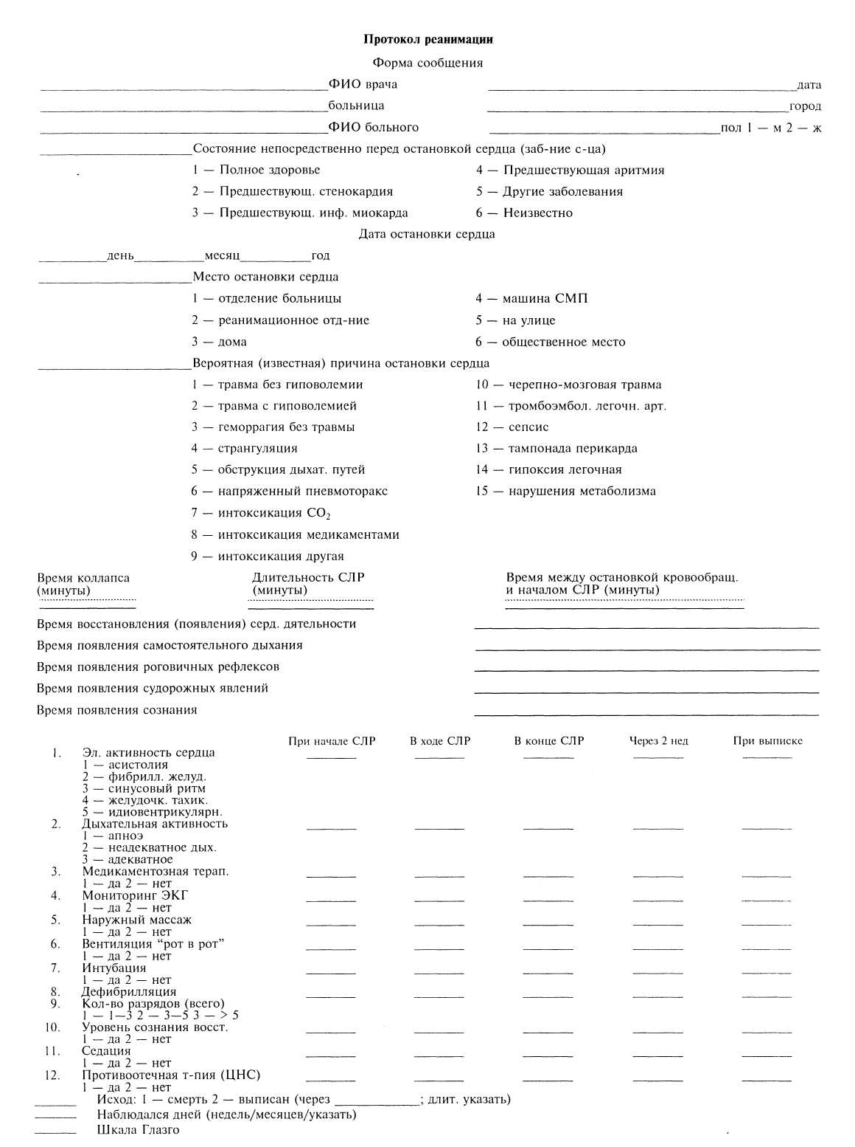
после восстановления эффективной сердечной деятельности. Профилактическая терапия рецидивирующей ФЖ должна быть по возможности дифференцированной. Наиболее частые причины рецидивирующей и рефрактерной ФЖ: респираторный и метаболический ацидоз вследствие неадекватной СЛР, респираторный алкалоз, необоснованное или избыточное введение бикарбоната натрия/ чрезмерная экзо-эндогенная симпатическая или, наоборот, парасимпатическая стимуляция сердца, приводящая соответственно к развитию префибрилляторных тахи- или брадикардий; исходные гипо- или гиперкалиемия, гипомагние-мия; токсический эффект антиаритмических препаратов; частые повторные разряды дефибриллятора с монополярной формой импульса максимальной энергии.

Применение антиаритмических препаратов для профилактики и лечения ФЖ. При определении тактики профилактической терапии особое значение следует придавать эффективности препарата, продолжительности его действия и оценке возможных осложнений. В случаях, когда ФЖ предшествует частая желудочковая экстрасистолия, выбор препарата должен осуществляться на основе его антиаритмического эффекта.
1. Лидокаин считался препаратом выбора для профилактики ФЖ на протяжении последних 20 лет. Однако в настоящее время значительные проспективные исследования не выявили однозначных данных о его достаточно высокой эффективности именно для целей профилактики ФЖ. Ряд крупных исследований свидетельствует о часто встречающихся осложнениях и увеличении летальности при остром инфаркте миокарда от асистолии. В настоящее время лидокаин рекомендуется назначать при: а) частых ранних, спаренных и полиморфных экстрасистолах, в первые 6 ч острого инфаркта миокарда, б) частых желудочковых экстрасистолах, приводящих к нарушению гемодинамики, в) желудочковых тахикардиях или их пробежках (свыше 3 в 1 ч), г) рефрактерной ФЖ, д) для профилактики рецидивирующей ФЖ. Схема введения: болюсно 1 мг/кг в течение 2 мин, затем по 0,5 мг/кг каждые 5—10 мин до 3 мг/кг; одновременно вводят лидокаин внутривенно ка-пельно 2—4 мг/мин (30—50 мкг/кг/мин) (2 г ли-докаина + 250 мл 5% глюкозы). Во время рефрактерной фибрилляции рекомендуются большие дозы: болюсно 1,5 мг/кг 2 раза с интервалом 3— 5 мин.

- Прокаинамид эффективен для лечения и
предупреждения устойчивой желудочковой тахи
кардии или ФЖ. Насыщающая доза до 1500 мг
(17 мг/кг), разводится в физрастворе, вводится
внутривенно со скоростью 20—30 мг/мин, поддер
живающая доза 2—4 мг/мин.
- Бретилий рекомендуется применять ' при
ФЖ, когда неэффективны лидокаин и/или ново-
каинамид. Вводится внутривенно по 5 мг/кг. Если
ФЖ сохраняется, через 5 мин вводят в дозе 10 мг/кг,
затем через 10—15 мин еще 10 мг/кг. Максималь
ная суммарная доза 30 мг/кг.
- Амиодарон (кордарон) служит резервным
средством для лечения тяжелых аритмий, рефрак
терных к стандартной антиаритмической терапии,
и в случаях, когда другие антиаритмические сред
ства оказывают побочное действие. Назначают
внутривенно по 150—300 мг за 5—15 мин и затем,
если необходимо, до 600 мг в течение 1 ч под кон
тролем АД.
5. Мексилетин (сходен по химической структу
ре с лидокаином) используется для лечения желу
дочковой аритмии — внутривенно 200 мг в тече
ние 10—15 мин, затем в течение 1 ч 250 мг (до
1200 мг в течение 24 ч).
В комплекс терапевтических мероприятий наряду с антиаритмическим препаратами необходимо включать препараты, улучшающие сократительную функцию миокарда, коронарный кровоток и системную гемодинамику; большое значение придается средствам, нормализующим кислотно-основной и электролитный дисбаланс. В настоящее время в повседневной практике хорошо себя зарекомендовало использование препаратов калия и магния.
ЛИТЕРАТУРА
- Основы реаниматологии / Под ред. В. А. Неговского. —
3-е изд. — Ташкент, 1977.
- Guidelines for advanced life support. A statement by the ad
vanced life support working party of the European resuscitation
council, 1992 // Resuscitation. — 1992. - Vol. 24. - P. 111-
121.
- Guidelines for cardiopulmonary rescitation and emergency car
diac care. Emergency cardiac care committee and subcommit
tees American Heart Association // JAMA. — 1992. —
Vol. 268, N 16. - P. 2171-2241.
- Management of peri-arrest arrhythmias. A statement for the
advanced cardiac life support committee of the European re
suscitation council, 1994 // Resuscitation. — 1994. — Vol. 28.
- P. 151-159.
- Vostrikov V. A., Rasumov K. V., Holin P. V. // Clin. intensive
Care. - 1995. — Vol. 6, N 2. — Suppl. - P. 84.
Поступила 05.05.96

